指定舵机操作，Servocount为自定义角度0~180度

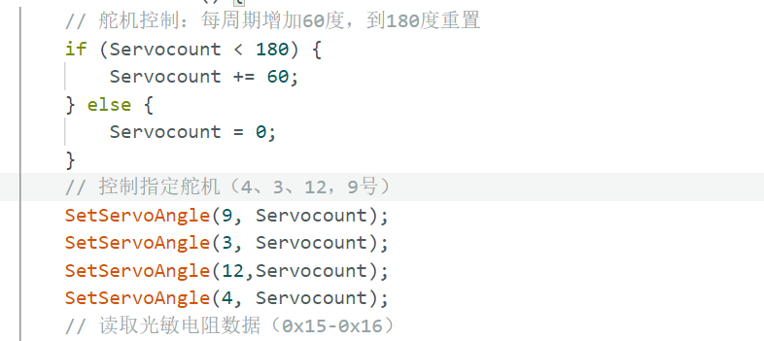

Rgb流水灯操作SetRGBColor(R,G,B)参数设置

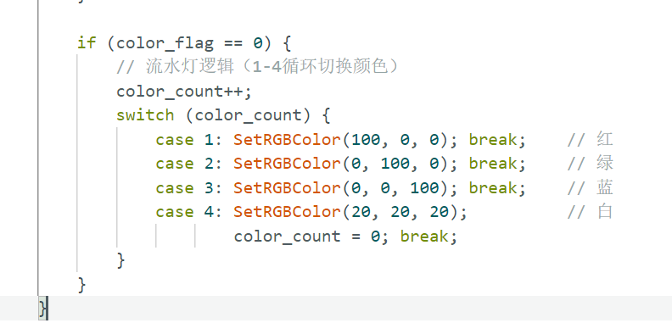

读取到的光敏电阻数据，串口打印显示

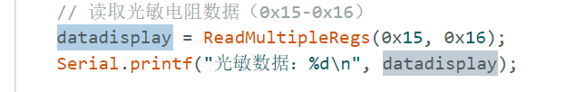

自定义设置PWM寄存器和pwm值

rp2040.SetPwmOutput(ID, PWM);

